AMBLA SUVEVOLLE 2022 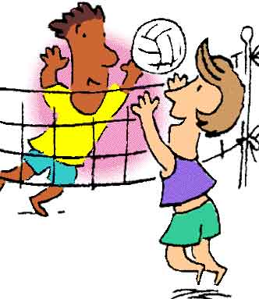
IV ETAPP 20.07.2022, auhinnad FARM 24 P PV K
Merlin, Priit XXXXXX 1/12:21 2/21:19 6 73:77 (-4) II XXXXXX 1/19:21 2/21:16
Margit, Ahto, Henri 2/21:12 XXXXXX 2/21:12 8 84:62 (+22) I 2/21:19 XXXXXX 2/21:19
Kaidi, Margus 1/19:21 1/12:21 XXXXXX 4 66:84 (-18) III 1/16:21 1/19:21 XXXXXX SEERIAVÕISTLUSE KOONDARVESTUS
Nimi I et. II et. III et. IV et. V et. VI et. LISAP Kokku P (4 et-ilt) KOHT
Margit Reinmets 7 7 7 7 28
Ahto Matvejev 5 5 7 7 24
Merlin Paloson 5 5 3 5 18
Kaidi Sommer 4 3 4 4 15
Atko Rootsma 3 7 5 - 15
Janek Melnik 7 3 5 - 15
Igor Tokaruk 7 4 4 - 15
Aksel Õunapuu 3 4 7 - 14
Rain Ots 4 7 3 - 14
Priit Grünthal 4 - 4 5 13
Birgit Afanasjev 3 4 5 - 12
Margus Porkveli 7 - - 4 11
Epp Sepp - 5 3 - 8
Meelis Matkamäe 5 - 3 - 8
Henri Härma - - - 7 7
Andres Reial - - 5 - 5
Ruth Inno - 3 - - 3
Lenno Kütismaa - 3 - - 3
Arvesse lähevad 5 parema etapi punktid+lisapunktid. Võrdsete punktide korral otsustab paremusjärjestuse koht viimasel, eelviimasel jne. etapil. Lisapunkti saab iga osaletud etapi eest e. max 6 lisapunkti.

